TUGAS FORMATIF 1
PERANCANGAN BASIS DATA
Case 2



Disusun oleh:
Rama Pramudya Wibisana 2022320019

PROGRAM STUDI SISTEM INFORMASI
FAKULTAS INFORMATIKA
UNIVERSITAS BINA INSANI
BEKASI
2023
Database Keluarga

- Tabel Anggota Keluarga

No | Nama Kolom | Tipe Data | Panjang | Keterangan
1 | ID Anggota | Varchar | 3 | Primary key tabel anggota keluarga
2 | Tempat_Lahir | Varchar | 30 | Tempat lahir anggota keluarga
3 | Tanggal_Lahir | Date | - | Tanggal lahir anggota keluarga
4 | No_Hp | Varchar | 20 | No handphone anggota keluarga
5 | Alamat | Text | - | Alamat anggota keluarga

- Tabel Peran

No | Nama Kolom | Tipe Data | Panjang | Keterangan
1 | ID Peran | Varchar | 3 | Primary key tabel peran
2 | ID Anggota | Varchar | 3 | Foreign key dari tabel anggota keluarga
3 | Peran | Varchar | 30 | Peran anggota keluarga
4 | Fungsi_Peran | Text | - | Fungsi peran tersebut di keluarga

- Tabel Pekerjaan

No | Nama Kolom | Tipe Data | Panjang | Keterangan
1 | ID Pekerjaan | Varchar | 3 | Primary key tabel pekerjaan
2 | ID Anggota | Varchar | 3 | Foreign key dari tabel anggota keluarga
3 | Pekerjaan | Varchar | 30 | Nama pekerjaan
4 | Jam_Mulai_Kerja | Varchar | 10 | Waktu mulai kerja
5 | Jam_Selesai_Kerja | Varchar | 10 | Waktu selesai kerja

- Tabel Aktivitas

No | Nama Kolom | Tipe Data | Panjang | Keterangan
1 | ID Aktivitas | Varchar | 3 | Primary key tabel aktivitas
2 | ID Anggota | Varchar | 3 | Foreign key dari tabel anggota keluarga
3 | Aktivitas | Varchar | 30 | Nama aktivitas
4 | Jam_Mulai_Aktivitas | Varchar | 10 | Waktu mulai aktivitas
5 | Jam_Selesai_Aktivitas | Varchar | 10 | Waktu selesai aktivitas

ERD

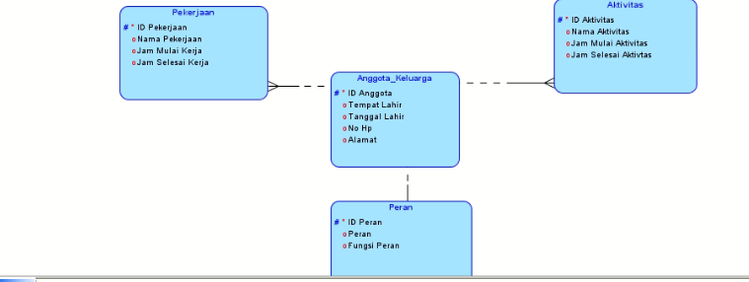

Tabel Akhir 3NF

- Tabel Anggota Keluarga

No | Nama Kolom | Tipe Data | Panjang | Keterangan
1 | ID Anggota | Varchar | 3 | Primary key tabel anggota keluarga
2 | Tempat_Lahir | Varchar | 30 | Tempat lahir anggota keluarga
3 | Tanggal_Lahir | Date | - | Tanggal lahir anggota keluarga
4 | No_Hp | Varchar | 20 | No handphone anggota keluarga
5 | Alamat | Text | - | Alamat anggota keluarga

- Tabel Peran

No | Nama Kolom | Tipe Data | Panjang | Keterangan
1 | ID Peran | Varchar | 3 | Primary key tabel peran
2 | ID Anggota | Varchar | 3 | Foreign key dari tabel anggota keluarga
3 | Peran | Varchar | 30 | Peran anggota keluarga
4 | Fungsi_Peran | Text | - | Fungsi peran tersebut di keluarga

- Tabel Pekerjaan

No | Nama Kolom | Tipe Data | Panjang | Keterangan
1 | ID Pekerjaan | Varchar | 3 | Primary key tabel pekerjaan
2 | ID Anggota | Varchar | 3 | Foreign key dari tabel anggota keluarga
3 | Pekerjaan | Varchar | 30 | Nama pekerjaan
4 | Jam_Mulai_Kerja | Varchar | 10 | Waktu mulai kerja
5 | Jam_Selesai_Kerja | Varchar | 10 | Waktu selesai kerja

- Tabel Aktivitas

No | Nama Kolom | Tipe Data | Panjang | Keterangan
1 | ID Aktivitas | Varchar | 3 | Primary key tabel aktivitas
2 | ID Anggota | Varchar | 3 | Foreign key dari tabel anggota keluarga
3 | Aktivitas | Varchar | 30 | Nama aktivitas
4 | Jam_Mulai_Aktivitas | Varchar | 10 | Waktu mulai aktivitas
5 | Jam_Selesai_Aktivitas | Varchar | 10 | Waktu selesai aktivitas

- Detail Anggota Keluarga

No | Nama Kolom | Tipe Data | Panjang | Keterangan
1 | ID Anggota | Varchar | 3 | Foreign key dari tabel anggota keluarga
2 | ID Peran | Varchar | 3 | Foreign key dari tabel peran
3 | ID Pekerjaan | Varchar | 3 | Foreign key dari tabel pekerjaan
4 | ID Aktivitas | Varchar | 3 | Foreign key dari tabel aktivitas

Buat Tabel

CREATE TABLE "ANGGOTA"
(
"ID_Anggota" VARCHAR2(3),
"Tempat_Lahir" VARCHAR2(30),
"Tanggal_Lahir" DATE,
"No_Hp" VARCHAR2(20),
"Alamat" VARCHAR2(50),
CONSTRAINT "ANGGOTA_ID_PK" PRIMARY KEY("ID_Anggota") ENABLE
);

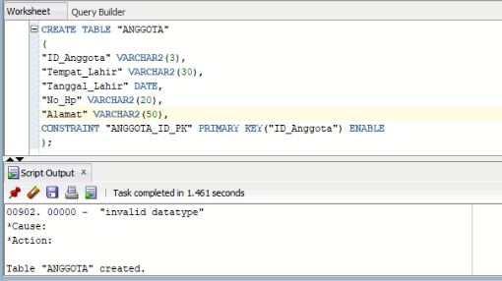

CREATE TABLE "PERAN" (
"ID_Peran" VARCHAR2(3),
"ID_Anggota" VARCHAR2(3),
"Peran" VARCHAR2(30),
"Fungsi_Peran" VARCHAR2(50),
CONSTRAINT PERAN_ID_PK PRIMARY KEY("ID_Peran"),
CONSTRAINT ANGGOTA_ID_FK FOREIGN KEY("ID_Anggota") REFERENCES ANGGOTA("ID_Anggota")
);

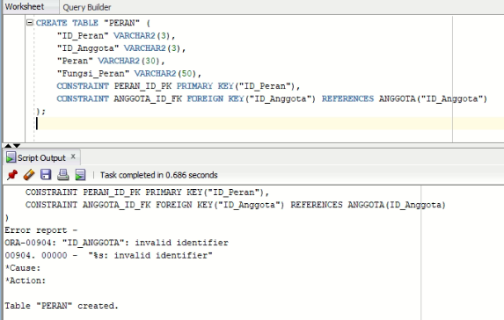

CREATE TABLE "PEKERJAAN" (
"ID_Pekerjaan" VARCHAR2(3),
"ID_Anggota" VARCHAR2(3),
"Nama_Pekerjaan" VARCHAR2(30),
"Jam_Mulai_Kerja" VARCHAR2(10),
"Jam_Selesai_Kerja" VARCHAR2(10),
CONSTRAINT PEKERJAAN_ID_PK PRIMARY KEY("ID_Pekerjaan"),
CONSTRAINT ANGGOTA2_ID_FK FOREIGN KEY("ID_Anggota") REFERENCES ANGGOTA("ID_Anggota")
);

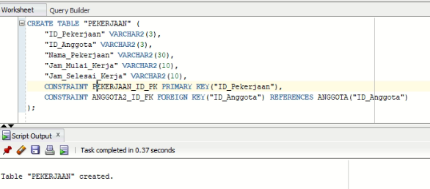

CREATE TABLE "AKTIVITAS" (
"ID_Aktivitas" VARCHAR2(3),
"ID_Anggota" VARCHAR2(3),
"Nama_Aktivitas" VARCHAR2(30),
"Jam_Mulai_Aktivitas" VARCHAR2(10),
"Jam_Selesai_Aktivitas" VARCHAR2(10),
CONSTRAINT AKTIVITAS_ID_PK PRIMARY KEY("ID_Aktivitas"),
CONSTRAINT ANGGOTA3_ID_FK FOREIGN KEY("ID_Aktivitas") REFERENCES ANGGOTA("ID_Anggota")
);

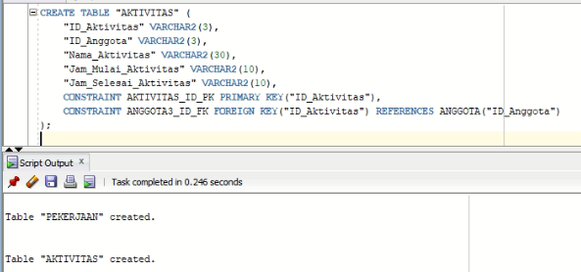

Insert Tabel

-- Memasukkan data anggota ke dalam tabel ANGGOTA
INSERT INTO ANGGOTA VALUES
('1', 'Jakarta', TO_DATE('1990-01-15', 'YYYY-MM-DD'), '081234567890', 'Jl Bangau Raya');
INSERT INTO ANGGOTA VALUES
('2', 'Jakarta', TO_DATE('1990-01-15', 'YYYY-MM-DD'), '081234567890', 'Jl Bangau Raya');

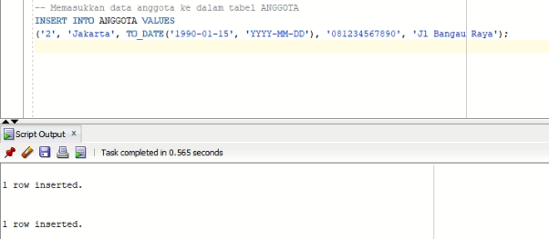

-- Memasukkan data peran ke dalam tabel PERAN

INSERT INTO PERAN VALUES ('1', '1', 'Ayah', 'Mencari nafkah');
INSERT INTO PERAN VALUES ('2', '2', 'Ibu', 'Mengurus rumah');

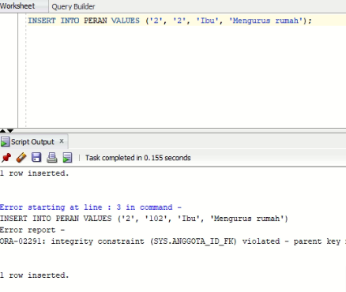

-- Memasukkan data pekerjaan ke dalam tabel PEKERJAAN
INSERT INTO PEKERJAAN VALUES ('3', '1', 'Polisi', '08:00 AM', '04:00 PM');

INSERT INTO PEKERJAAN VALUES ('4', '2', 'Perawat', '09:30 AM', '05:30 PM');

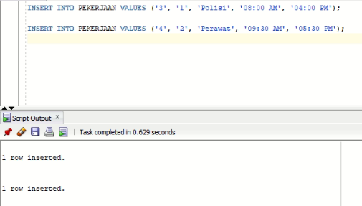

-- Memasukkan data pekerjaan ke dalam tabel AKTIVITAS
INSERT INTO AKTIVITAS VALUES ('1', '1', 'Menyiram tanaman', '08:00 AM', '08:15 AM');
INSERT INTO AKTIVITAS VALUES ('2', '2', 'Memasak', '05:30 AM', '06:30 PM');

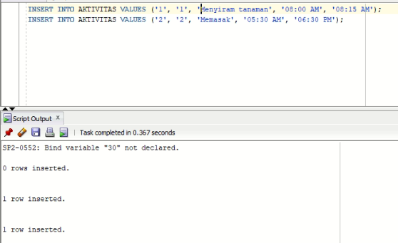

Ringkasan

SELECT "ANGGOTA"."ID_Anggota", "PERAN"."Peran", "AKTIVITAS"."Nama_Aktivitas", "PEKERJAAN"."Nama_Pekerjaan"
FROM "ANGGOTA"
LEFT JOIN "PERAN" ON "ANGGOTA"."ID_Anggota" = "PERAN"."ID_Anggota"
LEFT JOIN "AKTIVITAS" ON "AKTIVITAS"."ID_Anggota" = "ANGGOTA"."ID_Anggota"
LEFT JOIN "PEKERJAAN" ON "PEKERJAAN"."ID_Anggota" = "PEKERJAAN"."ID_Anggota";

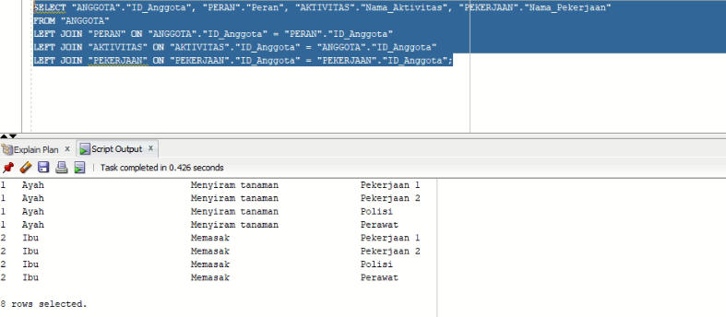

SELECT "ANGGOTA"."ID_Anggota", "PERAN"."Peran", "PERAN"."Fungsi_Peran", "AKTIVITAS"."Nama_Aktivitas", "AKTIVITAS"."Jam_Mulai_Aktivitas", "PEKERJAAN"."Nama_Pekerjaan", "PEKERJAAN"."Jam_Mulai_Kerja", "PEKERJAAN"."Jam_Selesai_Kerja"
FROM "ANGGOTA"
LEFT JOIN "PERAN" ON "ANGGOTA"."ID_Anggota" = "PERAN"."ID_Anggota"
LEFT JOIN "AKTIVITAS" ON "AKTIVITAS"."ID_Anggota" = "ANGGOTA"."ID_Anggota"
LEFT JOIN "PEKERJAAN" ON "PEKERJAAN"."ID_Anggota" = "PEKERJAAN"."ID_Anggota";

